Informacja dla Uczestników szkolenia nr 3 z dnia 14 maja 2020r.

Uwaga!!! Korespondencję dotyczącą modułu 2 – prosimy opatrywać tytułem : „dotyczy modułu 2”

Przypominamy: Harmonogram dla modułu II Podatki i inne opłaty w małej firmie
-rozpoczęcie samokształcenia modułu II -13 maja 2020r.
-zakończenie samokształcenia z modułu II -15 maja 2020r.
-samokontrola stopnia zrozumienia materiału poprzez pytania kontrolne, a także wykonanie i nadesłanie zadań i ćwiczeń 13-14 maja 2020r.(termin nadesłania rozwiązanych zadań – do końca dnia 14 maja 2020r.do godz. 24:00)
-ewentualne konsultacje mailowe 13-15 maja 2020r.
-nadesłanie testu kompetencji z zakresu modułu II – do dnia 15 maja 2020r. do godz. 18:00
-po przesłaniu rozwiązanego testu kompetencji – wyślemy kody dostępu do materiałów następnego modułu

Moduł 2. Podatki i inne opłaty w małej firmie.

Po przeczytaniu materiału dotyczącego modułu 2 , proszę o sprawdzenie stopnia zrozumienia treści merytorycznych wykorzystując poniższe pytania kontrolne . w przypadku niezrozumienia jakiejś treści może Pani/Pan skierować prośbę o wyjaśnienie droga e mailową: szkolenia@eceprestiz.pl .

Pytania kontrolne:
- Jakie cechy posiada podatek?
- Jak nazywa się podatek od osób prawnych?
- Jak rozlicza się podatnik jeżeli wybrał formę opodatkowania na zasadach ogólnych?
- Czy podatnik może rozliczać się z podatniku VAT kwartalnie?
- Co oznacza skrót JPK?
- Czy osoba fizyczna, która rejestruje własną działalność w Centralnej Ewidencji i Informacji o Działalności Gospodarczej musi samodzielnie wypełnić druk ZUS ZFA i złożyć w placówce ZUS?
- Jakie składki ZUS płaci tylko pracodawca?
- Czy podstawa wymiaru składek na ubezpieczenie zdrowotne jest taka sama dla wszystkich przedsiębiorców?

Uwaga! Na powyższe pytania kontrolne(8 pytań) nie udzielacie Państwo odpowiedzi pisemnych i nie przesyłacie do nas, jedynie wykorzystujecie dla siebie do lepszego zrozumienia treści. Jeśli potraficie Państwo w stopniu ogólnym udzielić odpowiedzi na zadane pytania, znaczy to że opanowaliście Państwo materiał w stopniu minimum zadawalającym.

Informacja:
Po udzieleniu sobie odpowiedzi na pytania kontrolne proszę przejść do wykonania poniższych zadań ponumerowanych od 1 do 4.
Rozwiązane zadania prosimy przesłać drogą e mailową ( skan , pdf lub word lub pismo odręczne zeskanowane, w zależności od możliwości sprzętowych ) . Za każdym razem prosimy pamiętać o podpisaniu imieniem i nazwiskiem.

Zadania do samodzielnego rozwiązania:
Zadanie 1.
Jan Kowalski jest zatrudniony na podstawie umowy o pracę i jego wynagrodzenie w marcu
2020 r. wynosi 3500 zł. Jaka będzie wysokość składek pobrana z wynagrodzenia pracownika, a ile będzie wynosił rzeczywisty koszt zatrudnienia pracownika dla pracodawcy?

Zadanie 2.
Joanna Małek prowadząc jednoosobową działalność gospodarczą w roku 2020 osiągnęła dochód na poziomie 92450 zł. Wybraną formą opodatkowania jest skala podatkowa. W jaki sposób obliczy podatek dochodowy za dany rok kalendarzowy? Podaj procedurę obliczenia podatku dochodowego, czyli opisz kolejne kroki wyliczania bez podawania konkretnych liczb.

Zadanie 3 .
Marianna Kuś prowadzi działalność gospodarczą na terenie miasta Kraków. Powierzchnia gruntów związanych z jej działalnością wynosi 1250 m². Proszę obliczyć jaki podatek od nieruchomości (za grunt) zapłaci Pani Marianna w roku 2020 a ile zapłaciła w 2019.
Rada Miasta Krakowa uchwaliła na rok 2020 następujące nowe stawki podatku od nieruchomości:
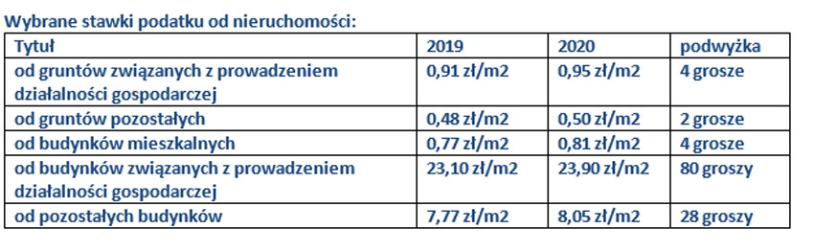

Zadanie 4.
Jaką kwotę z tytułu podatku VAT odprowadzi do Urzędu Skarbowego Piotr Nowak za miesiąc kwiecień 2020 r. jeżeli miesięczny VAT naliczony wynosi 12 750 zł a VAT należny 19 435 zł. Do którego dnia w maju musi wpłacić te kwotę?

Dokument z rozwiązanymi zadaniami (wersja word, skan lub pdf – podpisane imieniem i nazwiskiem):
Rozwiązania zadań – przesłać do dnia 14 maja 2020r.(termin nadesłania rozwiązanych zadań – do końca dnia 14 maja 2020r. do godz. 24:00)na adres: szkolenia@eceprestiz.pl

Przesłane rozwiązania zdań opatrzeć napisem:

„Stwierdzam że wykorzystałem/wykorzystałam pytania kontrolne do stopnia zrozumienia materiału merytorycznego dotyczącego modułu 2, w oparciu o który poniżej podaję rozwiązania kolejnych zadań od 1 do 4 .
Podpis: Imię i nazwisko

